[報道関係者各位] 2018年８月７日
株式会社さいたまアリーナ・株式会社バッドニュース
さいたまスーパーアリーナ周辺一帯の広大なフィールドを舞台に
“人気謎解き制作団体”が謎を仕掛ける、オリジナル謎解きイベントシリーズ第２弾
SAITAMA SUPER ARENA 18th Anniversary
『TAMAARI SUPER QUEST vol.2 [ kuuhaku ] 』
2018年9月2日(日)開催！
TAMAARI SUPER QUEST実行委員会（事務局：株式会社さいたまアリーナ、株式会社バッドニュース）は、「さいたまスーパーアリーナ」を舞台にした謎解きイベント 「TAMAARI SUPER QUEST（通称：TSQ）」の第２弾イベントを2018年9月2日(日)に開催いたします。つきましては、是非ともご取材いただき、貴社媒体を通じて多くの皆さまへ告知いただきますよう、何卒宜しくお願い申し上げます。
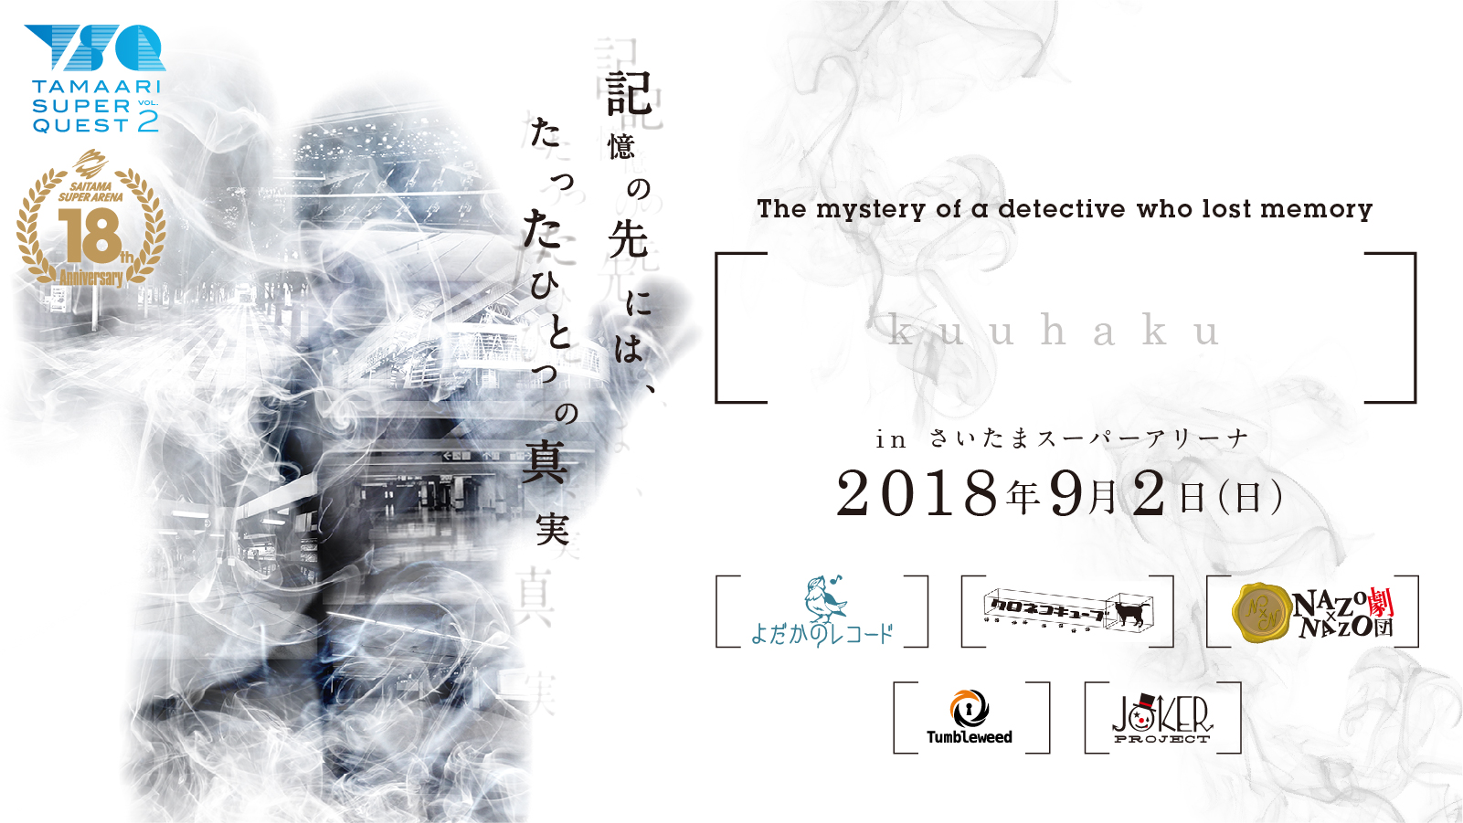
今年1月21日に開催し、完売・大きな反響を得た、さいたまスーパーアリーナのオリジナル謎解きイベントTSQ。第２弾となる本イベントは[ kuuhaku ]と称し、「クロネコキューブ」
国内・人気謎解き制作団体が、さいたまスーパーアリーナに集結！
「NAZO×NAZO劇団」「よだかのレコード」といった国内で人気を誇る東西の謎解き制作団体が参加。さいたまスーパーアリーナ、TOIRO、けやきひろばを舞台にし、様々な有名謎解き団体が”ある物語”にそった謎を仕掛けます。また、「Tumbleweed」が早期購入特典の限定ポストカードの制作を、練習問題謎を「JOKER PROJECT」が担当。
国内の人気謎解き制作団体が「TAMAARI SUPER QUEST」に集結いたします。
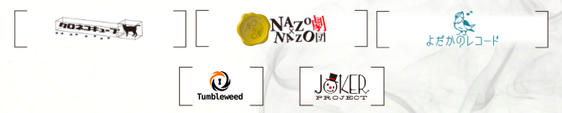
SAITAMA SUPER ARENA 18th Anniversary
TAMAARI SUPER QUEST vol.2 [kuuhaku ] 概要
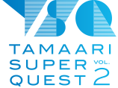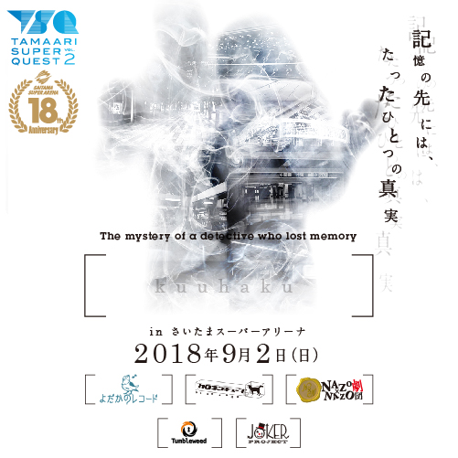
- イベントタイトル ：SAITAMA SUPER ARENA 18th Anniversary
TAMAARI SUPER QUEST vol.2 [ kuuhaku ]
(ヨミ：タマアリスーパークエスト クウハク)
■開催日 ：2018年9月2日（日）
■開催時間 ：11:00〜22:00（最終受付：18:00）
■会場 ：さいたまスーパーアリーナ及びその周辺一帯
埼玉県さいたま市中央区新都心８
■チケット料金 ：前売券 4,500円 当日券 5,000円
※前売券が完売した場合、当日券の販売はございません。
■チケット発売日 ：先行発売 2018年6月16日(土)10:00〜7月13日(金)23:59
一般発売 2018年7月14日(土)10:00〜
■公式ホームページ ：http://www.tamaarisuperquest.com (6月8日12:00公開)
■公式ツイッター ：@TSQ
■公式FBページ ：https://www.facebook.com/tamaari.super.quest/
■主催・企画・制作：TAMAARI SUPER QUEST実行委員会
■制作協力：クロネコキューブ／NAZO×NAZO劇団／よだかのレコード
Tumbleweed／JOKER PROJECT
■会場協力：
■報道機関お問い合わせ先■
TAMAARI SUPER QUEST実行委員会 広報担当：
(株)バッドニュース 森田（モリタ） 電話：03-3477-2200
（株）さいたまアリーナ 企画室 大立目（オオタチメ） 電話048−600−3004
メール：info@tamaarisuperquest.com

